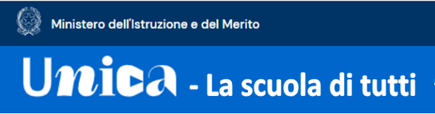

RELAZIONE FINALE
DEI PERCORSI PER L’ORIENTAMENTO FORMATIVO
DIDATTICA ORIENTATIVA – A.S. 2023/2024

DOCENTE ORIENTATORE | Numero tutor
Prof.

MODULI DI ORIENTAMENTO FORMATIVO
N. | EROGATORE CORSO | DESCRIZIONE  ATTIVITA’
1
2
3
4
5
6
7
8
9
10
11
12
13
14
15
16
17
18
19
20
21
22
23
24
25
26
27
28
29
30
31
32
33
34
35

BREVE RELAZIONE DELL’ATTIVITA’ SVOLTA

Osservazioni ed eventuali proposte di miglioramento (in particolare descrivere i punti di forza e di debolezza nella realizzazione dei moduli, nei rapporti con i C.d.C. , i tutor, gli studenti ecc…)

Luogo e data ____________________ L’orientatore

(firma)

________________________

